TRƯỜNG ĐẠI HỌC SÀI GÒN
KHOA CÔNG NGHỆ THÔNG TIN


HỌC PHẦN: HỌC SÂU
ĐỀ TÀI: HIỂU VÀ XỬ LÝ DỮ LIỆU (LAB03)

Thành viên nhóm
3123411255 - Nguyễn Phước Sang
3123411279 - Nguyễn Gia Thiệu
3123411042 - Nguyễn Nguyên Chương
3123411009 - Trần Quốc An

Giảng viên hướng dẫn: Đỗ Như Tài

Bảng phân công công việc
MSSV | Họ và tên | Nhiệm vụ
3123411255 | Nguyễn Phước Sang | Nhóm trưởng; đọc đề và paper, xây dựng baseline ML bằng scikit-learn, tổng hợp kết quả và hoàn thiện báo cáo/source code.
3123411009 | Trần Quốc An | Phân tích dữ liệu, EDA, xử lý missing values, encoding, scaling và xây dựng pipeline tiền xử lý.
3123411042 | Nguyễn Nguyên Chương | Feature Engineering; xây dựng và thử nghiệm các mô hình ML, Cross Validation và so sánh RMSE.
3123411279 | Nguyễn Gia Thiệu | Xây dựng MLP bằng PyTorch, theo dõi train/validation loss, tạo file Kaggle submission và đánh giá kết quả.

Tóm tắt
Bài toán dự đoán giá bán nhà SalePrice từ thuộc tính Ames Housing. Dữ liệu có 1460 dòng train (81 cột) và 1459 dòng test (80 cột). Nhóm so sánh Ridge, Random Forest, Extra Trees, Gradient Boosting và MLP PyTorch qua các bộ đặc trưng khác nhau. Theo 5-fold cross-validation, cấu hình có log-RMSE thấp nhất là engineered_gbr_remove_gt4000 (0.1208 ± 0.0211). Đây là điểm CV nội bộ, không phải điểm leaderboard Kaggle.
1. Bài toán và dữ liệu
Đây là bài toán hồi quy có giám sát. Mỗi dòng là một căn nhà; X gồm các thuộc tính bất động sản, y là SalePrice. Id chỉ định danh quan sát nên bị loại khỏi X. SalePrice không tồn tại trong test và không được dùng làm đầu vào.
Tập dữ liệu | Số dòng | Số cột | Nội dung
train.csv | 1460 | 81 | Id + 79 biến đầu vào + SalePrice
test.csv | 1459 | 80 | Id + 79 biến đầu vào; cần dự đoán SalePrice
Nhóm thuộc tính | Ví dụ cột | Kiểu/giá trị ví dụ | Ý nghĩa
Định danh | Id | số nguyên: 1 | Mã quan sát, không dùng làm đặc trưng
Vị trí/loại | Neighborhood, MSZoning | chuỗi: CollgCr, RL | Khu vực và quy hoạch
Chất lượng | OverallQual, ExterQual | số 1–10; nhãn TA/Gd/Ex | Chất lượng nhà/vật liệu
Diện tích | LotArea, GrLivArea | số sq.ft.: 8450, 1710 | Kích thước đất và không gian ở
Tiện nghi | GarageCars, FullBath | số đếm: 2, 2 | Sức chứa garage/phòng tắm
Nhãn | SalePrice | USD: 208500 | Giá cần dự đoán; chỉ có ở train
Train có 7,829 ô thiếu. Ví dụ các cột thiếu nhiều: PoolQC (1453), MiscFeature (1406), Alley (1369). Giá SalePrice: trung bình $180,921, median $163,000, min $34,900, max $755,000.
Trong pipeline, cột số thiếu được điền bằng median; cột phân loại thiếu được gán nhãn Missing rồi one-hot encode. Đây là lựa chọn giúp giữ các dòng và giữ khả năng nhận diện thiếu ở biến phân loại. Với một số tiện ích, missing có thể biểu thị nhà không có tiện ích; việc điền median cho cột số có thể gộp nguyên nhân thiếu khác nhau.
2. Phương pháp và luồng xử lý
Nạp train/test và xác nhận SalePrice chỉ có trong train.
Tạo X bằng cách bỏ Id và SalePrice; chọn profile paper_core, raw hoặc engineered.
Engineered bổ sung tổng diện tích, tổng phòng tắm, tuổi nhà/garage, cờ tiện ích, tương tác chất lượng × diện tích và biến đổi log diện tích.
Tiền xử lý nằm trong sklearn Pipeline: số → median imputation → StandardScaler; phân loại → gán Missing → OneHotEncoder.
Huấn luyện target log1p(SalePrice), so sánh bằng KFold shuffle seed 42; MLP có validation nội bộ để early stopping.
Xếp hạng bằng log-RMSE (thấp hơn tốt hơn), fit lại cấu hình đứng đầu trên train và dự đoán test; expm1 đưa dự đoán về USD.
Feature engineering tăng tín hiệu mà mô hình nhìn thấy nhưng cũng tăng số chiều và có thể thêm biến dư thừa. Preprocessing trong từng fold giúp tránh để validation ảnh hưởng median, scaler và danh sách category.
3. Thiết kế thí nghiệm
Bộ đặc trưng | Model | Câu hỏi thí nghiệm
paper_core (6 biến) | Ridge | Baseline gọn, dễ diễn giải
raw | Ridge | Toàn bộ biến gốc có giúp hơn core không?
engineered | Ridge | Đặc trưng dẫn xuất có cải thiện Ridge không?
engineered | Random Forest / Extra Trees / Gradient Boosting | Cây có bắt quan hệ phi tuyến tốt hơn không?
engineered, bỏ GrLivArea > 4000 khỏi train | Gradient Boosting | Thử khuyến nghị ngưỡng ngoại lệ trong paper
engineered | PyTorch MLP | So sánh mạng nơron với mô hình sklearn
Metric: RMSE trên log1p(SalePrice). Đây là căn trung bình bình phương sai số log, không nên diễn đạt đơn giản thành phần trăm sai số trung bình. Std mô tả độ phân tán điểm giữa folds. MLP dùng 3 folds, các cấu hình sklearn dùng 5 folds; vì vậy mức so sánh độ ổn định không hoàn toàn ngang nhau.

4. Kết quả cross-validation
Hạng | Thí nghiệm / model | Dữ liệu huấn luyện | Số folds | Log-RMSE trung bình ± std
1 | engineered_gbr_remove_gt4000  gradient_boosting | engineered; dùng 1456 dòng, bỏ 4 dòng > 4000 | 5 | 0.120812 ± 0.021117
2 | engineered_gradient_boosting  gradient_boosting | engineered; dùng 1460 dòng | 5 | 0.122533 ± 0.023938
3 | engineered_ridge  ridge | engineered; dùng 1460 dòng | 5 | 0.134708 ± 0.037655
4 | engineered_extra_trees  extra_trees | engineered; dùng 1460 dòng | 5 | 0.137782 ± 0.020197
5 | engineered_random_forest  random_forest | engineered; dùng 1460 dòng | 5 | 0.141082 ± 0.019667
6 | raw_ridge  ridge | raw; dùng 1460 dòng | 5 | 0.145807 ± 0.044317
7 | paper_core_ridge  ridge | paper_core; dùng 1460 dòng | 5 | 0.186847 ± 0.033369
8 | engineered_mlp  pytorch_mlp | engineered; dùng 1460 dòng | 3 | 0.972357 ± 0.134300

Hình 1. Thanh ngang là log-RMSE trung bình; đoạn sai số thể hiện ±1 độ lệch chuẩn giữa folds. MLP chỉ có 3 folds.
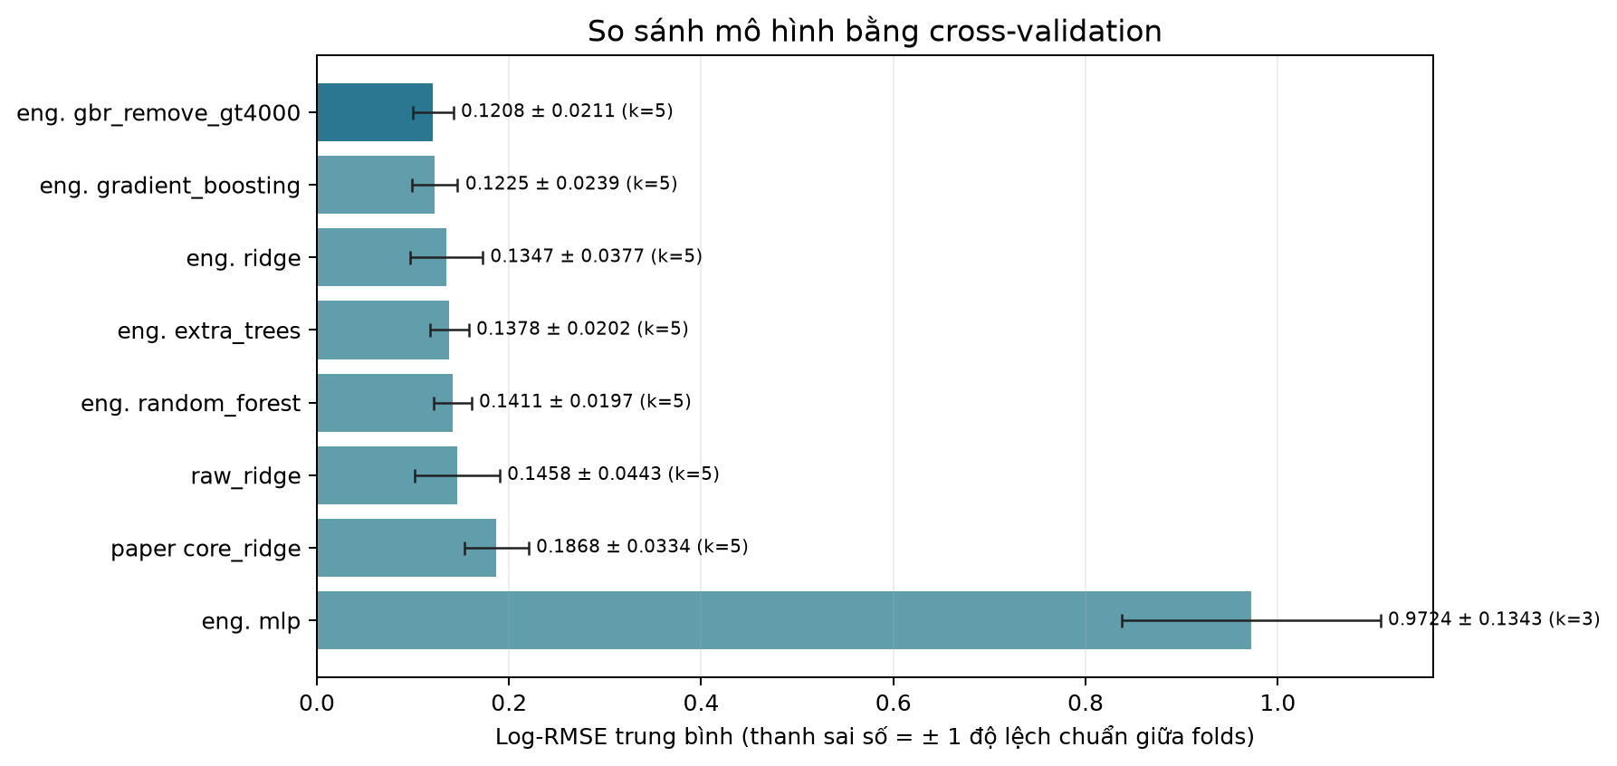
5. Diễn giải và chọn model
Gradient Boosting trên engineered features có hai kết quả đứng đầu. Cấu hình bỏ bốn dòng diện tích trên 4.000 sq.ft. đạt điểm thấp nhất 0.120812 ± 0.021117; bản giữ toàn bộ đạt 0.122533 ± 0.023938. Chênh lệch mean chỉ 0.001721, nhỏ hơn độ dao động giữa folds, nên không thể khẳng định chắc chắn loại ngoại lệ tốt hơn. Nếu chọn theo điểm CV thấp nhất, dùng cấu hình bỏ ngoại lệ; nếu cần model học cả nhà rất lớn, bản giữ toàn bộ dữ liệu có lý do phù hợp hơn.
Ridge engineered cải thiện so với Ridge raw (0.1347 so với 0.1458), cho thấy đặc trưng dẫn xuất có ích trong lần đánh giá này. Ridge dễ giải thích, ít tốn tài nguyên nhưng giả định quan hệ tuyến tính. Các mô hình cây bắt quan hệ phi tuyến nhưng thường tốn thời gian hơn. MLP hiện đạt 0.9724 trên 3 folds, kém rõ rệt với cấu hình hiện tại; đây là lý do chưa chọn MLP, không phải bằng chứng mọi MLP đều không phù hợp.
Vì sao chọn Gradient Boosting: có log-RMSE CV thấp nhất trong các cấu hình đã thử. Giới hạn: chênh với bản GBR còn lại nhỏ so với fold variability; cần xem đây là ứng viên tốt nhất theo lần chạy, không phải chiến thắng có ý nghĩa thống kê đã được chứng minh.

6. Đặc trưng quan trọng
Hạng | Tên sau biến đổi | Importance
1 | num__OverallQual_x_TotalSF | 0.1538
2 | cat__ExterQual_TA | 0.1246
3 | num__OverallQual | 0.1189
4 | num__OverallQual_x_GrLivArea | 0.0896
5 | num__Log1p_TotalSF | 0.0777
6 | num__TotalSF | 0.0678
7 | num__GarageCars | 0.0227
8 | num__YearBuilt | 0.0190
9 | num__HouseAge | 0.0180
10 | num__Log1p_GrLivArea | 0.0152

Hình 2. Importance được tính bởi Extra Trees fit trên toàn train với engineered features.
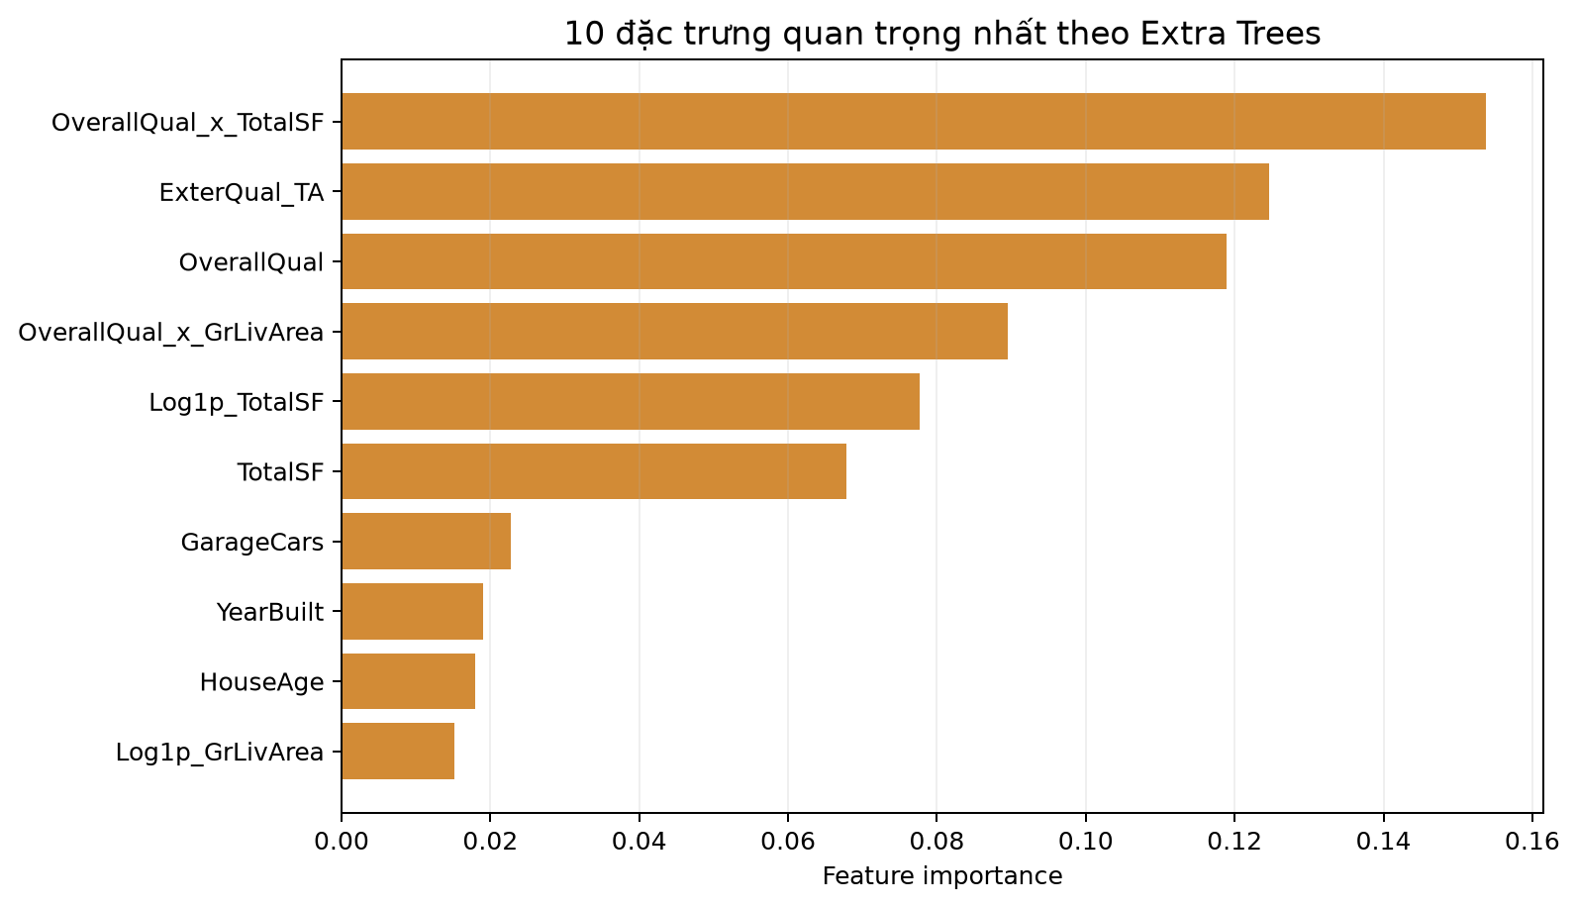
Các biến liên quan đến chất lượng và diện tích đứng đầu trong model Extra Trees này. Importance là mức model sử dụng biến khi chia nhánh; biến tương quan có thể chia sẻ importance và kết quả không chứng minh quan hệ nhân quả.

7. Đối chiếu với paper Dean De Cock (2011)
Nội dung paper | Project triển khai | Mức độ tương đồng / khác biệt
Ames Housing mô tả giá bán và nhiều thuộc tính nhà; paper mô tả bộ dữ liệu 2.930 quan sát. | Dùng bản competition Kaggle: train 1.460 và test 1.459; train có target. | Cùng chủ đề/dữ liệu Ames, nhưng phiên bản và phân hoạch khác paper.
Paper phân loại biến thành nominal, ordinal, discrete, continuous. | Pipeline phân numeric và categorical theo dtype; MSSubClass, MoSold được ép categorical. | Ý tưởng xử lý loại biến tương thích; không giữ hẳn bốn nhóm semantic trong preprocessing.
Paper khuyến nghị cân nhắc loại nhà trên 4.000 sq.ft.; mô tả 5 điểm trong bộ 2.930. | Thử GrLivArea > 4000; có 4 dòng trong Kaggle train và loại khỏi phần train của từng fold. | Áp dụng ngưỡng tương tự để kiểm nghiệm; count khác do bản dữ liệu/split. Validation giữ đủ dòng để so sánh cùng tập.
Paper nhấn mạnh tạo mô hình hồi quy, kiểm định/diễn giải và đánh giá trên validation. | Thử Ridge, ensemble trees, MLP; dùng KFold CV log-RMSE. | Mở rộng sang ML/DL theo đề; metric/log target và mô hình phi tuyến khác trọng tâm paper.
Paper trình bày 20 continuous, 14 discrete, 23 nominal, 23 ordinal (80 thuộc tính). | Kaggle train có 81 cột gồm Id, 79 predictors và SalePrice. | Không so số cột trực tiếp vì Kaggle dùng schema/split cạnh tranh; target/Id làm tổng cột khác.
Paper: Dean De Cock, “Ames, Iowa: Alternative to the Boston Housing Data as an End of Semester Regression Project”, Journal of Statistics Education, 19(3), 2011. https://jse.amstat.org/v19n3/decock.pdf
Lưu ý: paper cũng thảo luận một dự án lớp học cụ thể và nhiều khuyến nghị dành cho mục tiêu giảng dạy. Project này chỉ đối chiếu các ý liên quan trực tiếp đến dữ liệu Ames, ngoại lệ, mô hình và đánh giá; không tuyên bố tái hiện toàn bộ thiết kế bài tập trong paper.
8. Sản phẩm đầu ra và giới hạn
File | Ý nghĩa
outputs/cv_results.csv | Điểm từng experiment, mean/std/fold scores.
outputs/feature_importance.csv | Importance từ Extra Trees.
outputs/best_model.joblib | Pipeline tốt nhất đã fit lại trên train.
outputs/submission.csv | 1.459 dòng gồm Id, SalePrice dự đoán ở USD; không có ground truth để chấm cục bộ.
outputs/run_metadata.json | Tên best experiment, điểm CV, kích thước train/test.
Kết quả CV không phải leaderboard score. Muốn biết điểm competition cần nộp submission lên Kaggle. Dữ liệu test không có nhãn trong project nên không thể tính test RMSE tại chỗ.
8.1. Kết quả từng file output
Các bảng dưới đây trích trực tiếp từ file đã sinh ra sau khi chạy run_experiments.py
outputs/submission.csv — 8 dòng đầu và 3 dòng cuối (Id, giá dự đoán ở USD):
Id | SalePrice (dự đoán)
1461 | $125,225
1462 | $156,621
1463 | $186,896
1464 | $198,785
1465 | $185,611
1466 | $175,859
1467 | $177,899
1468 | $166,774
… | …
2917 | $161,074
2918 | $120,784
2919 | $219,713
Tổng cộng 1459 dòng, 2 cột (Id, SalePrice); không có ground truth để chấm cục bộ.
outputs/run_metadata.json — toàn bộ nội dung:
Key | Value
best_experiment | engineered_gbr_remove_gt4000
best_cv_log_rmse | 0.12081189559861985
best_cv_std | 0.021116587570262062
metric | RMSE on log1p(SalePrice), equivalent to Kaggle log-RMSE convention
train_shape | [1460, 81]
test_shape | [1459, 80]
paper_outliers_gt4000_count | 4

outputs/best_model.joblib — cấu trúc đọc được sau joblib.load(), không phải nội dung nhị phân:
Thuộc tính | Giá trị
Kiểu object | sklearn.pipeline.Pipeline
Các bước (steps) | preprocess=ColumnTransformer -> model=GradientBoostingRegressor
Model cuối cùng | GradientBoostingRegressor
Số chiều đầu vào sau one-hot | 350
Một số hyperparameter đã fit | alpha=0.9, ccp_alpha=0.0, criterion=deprecated, init=None, learning_rate=0.025, loss=huber, max_depth=3, max_features=sqrt
9. Kết luận
Trong các cấu hình thử, Gradient Boosting trên engineered features là ứng viên phù hợp nhất theo log-RMSE cross-validation. Ridge engineered là baseline tuyến tính tốt để đối chiếu. Loại bốn căn lớn chỉ cải thiện điểm trung bình rất nhỏ, nên chọn giữ hay loại cần dựa vào mục tiêu dự đoán nhóm nhà lớn và xác nhận thêm. MLP hiện chưa đạt tốt với cấu hình đang dùng.
Tài liệu tham khảo
[1] De Cock, D. (2011). Ames, Iowa: Alternative to the Boston Housing Data as an End of Semester Regression Project. Journal of Statistics Education, 19(3). https://jse.amstat.org/v19n3/decock.pdf
[2] Kaggle. House Prices: Advanced Regression Techniques. https://www.kaggle.com/competitions/house-prices-advanced-regression-techniques

